jQuery Select & Method

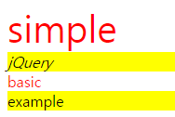

|  |
| --- |
| <!DOCTYPE html>  <html>  <head>  <meta charset=*"UTF-8"*>  <title>엘리먼트에 접근해서 스타일 지정하기 </title>  <style>  </style>  <script>  /* selector와 addClass( )만을 사용 */  $(document).ready(**function**() {  //div, span, id, class각각에 대한 css 추가하기  });  </script>  </head>  <body>  <span id=*"simpletext1"*>simple</span>  <div class=*"simpletext1"*>jQuery</div>  <span id=*"simpletext2"*>basic</span>  <div id=*"simpletext3"*>example</div>  </body>  </html> |

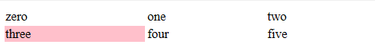

|  |
| --- |
| <!DOCTYPE html>  <html>  <head>  <meta charset=*"UTF-8"*>  <title>n번째로 일치하는 엘리먼트에 스타일 적용하기</title>  //eq( )를 사용하여 css하기  </script>  </head>  <body>  <table>  <tr><td>zero</td><td>one</td><td>two</td></tr>  <tr><td>three</td><td>four</td><td>five</td></tr>  </table>  </body>  </html> |



|  |
| --- |
| <!DOCTYPE html>  <html>  <head>  <meta charset=*"UTF-8"*>  <title> n번째 엘리먼트 이후 혹은 이전에 위치한 엘리먼트에 스타일 해제하기</title>  //lt,gt, addClass( ), removeClass( )  </script>  </head>  <body>  <table>  <tr><td>zero</td><td>one</td><td>two</td></tr>  <tr><td>three</td><td>four</td><td>five</td></tr>  </table>  </body>  </html> |

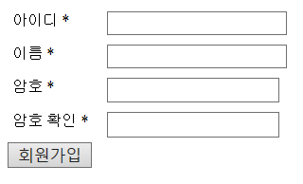

|  |
| --- |
| <!DOCTYPE html>  <html>  <head>  <meta charset=*"UTF-8"*>  <title>jQuery 정의 필터 셀렉터를 이용하여 폼 요소 다루기 </title>  <script>  $(document).ready(**function**() {  );    **function** invalidItem(){  alert(userName+"님 회원 가입을 축하합니다.");  }    **function** clearInput(){  }  });  </script>  </head>  <body>  <div> <span class=*"item"*> 아이디 * </span> <input id=*"userId"* type=*"text"*></div>  <div> <span class=*"item"*> 이름 * </span> <input id=*"userName"* type=*"text"*></div>  <div> <span class=*"item"*> 암호 * </span> <input id=*"pwd"* type=*"password"*></div>  <div> <span class=*"item"*> 암호 확인 * </span> <input id=*"pwdConfirm"* type=*"password"*></div>  <input type=*"button"* id=*"regBtn"* value=*"회원가입"*>  </body>  </html> |